Муниципальное бюджетное дошкольное образовательное
учреждение Центр развития ребенка - детский сад №5
«Мир детства»
Г.Тула

Проект
" Славим Рождество Христово "
в средней группе.

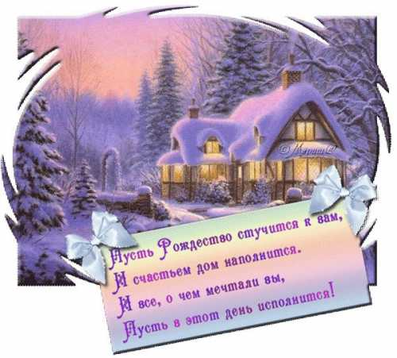
Воспитатель
высшей квалификационной
категории:
Грязнова Ольга Викторовна

Проект «Славим Рождество Христово»
Воссияло солнышко во яслях на сене -
Народился Божий Сын миру во спасенье
Будем петь мы : Слава Богу! Слава ! Слава
Рождеству! (Колядка)
Актуальность:
Нельзя прерывать связь времён и поколений. Чтобы не исчезла, не растворилась в неотразимой Вселенной душа русского народа, так же, как встарь, должны наши дети быть участниками традиционных на Руси православных праздников, так же, как встарь, радоваться Рождеству и Святкам, петь песни, водить хороводы, играть в любимые народом игры. Так было всегда, даже в очень далекие времена, когда собирались наши прабабушки и прадедушки на шумные беседы и посиделки, когда, переодевшись ряжеными, ходили по дворам славить Спасителя, прославляли хозяев, желая им доброго здравия и хлебов обильных, когда устраивали веселые игрища и забавы. Чтобы семья стало крепкой и дружной ей нужны добрые традиции, которые могут стать традиции наших предков, связанные с главными православными праздниками, земледельческим народным календарём, обычаями русского народа.
Цель: Побуждение интереса к истории и культуре нашей Родины.
Задачи:
- Расширять представления участников проекта о православном празднике Рождество Христово; об истории, традициях и обычаях подготовки к празднику и празднование его.
- Развивать умение детей в продуктивных видах деятельности, желание познавать русские народные традиции и ощущать свою причастность к ним.
- Обогащать впечатление детей за счет различных форм работы.
- Воспитывать благоговейное отношение к православным праздникам и традициям.
Ожидаемые результаты:
- Появление у детей и взрослых интереса к православным праздникам и Библейской истории.
- Введение участников проекта в русские традиции, расширение кругозора детей, активизация творческих способностей.
- Объединение усилий всех участников проекта по реализации задач проекта.
Распределение обязанностей:
- воспитатели: подборка репродукций, иллюстраций, художественной литературы, темы бесед
- родители: участвуют в сборе информации «Традиции нашей семьи», изготовлении рождественских игрушек с детьми
- дети: участвуют в сборе информации и в конкурсе изготовления рождественской игрушки на призы Деда Мороза, беседах, прослушивании и просмотрах, оформлении группы и украшение рождественской елки
Этапы реализации проекта.
1. Организационный:
- Определение проблемы
- Подбор и накопление материала;
- Сбор и анализ литературы;
- Включение в план-схему проекта занятий, игр и других видов детской деятельности;
- Разработка плана реализации проекта;
- Поручение домашних задания для самостоятельного выполнения;
2. Основной:
- Помочь ребенку выбрать наиболее актуальную и посильную для него задачу на данном этапе времени (получение информации, поиск и сбор предметов)
- Разработка плана действия по достижению цели: к кому обратиться за помощью, в каких источниках найти, какие предметы использовать.
- Взаимодействие с родителями, направленное на реализацию проекта
3. Заключительный:
Продукт проекта:
- Оформление группы и украшение рождественской елки самодельными игрушками
- Развлечение «Славим Рождество Христово»
- Выставка семейных творческих работ

Результаты проекта:
Сформированы устойчивые знания и интерес к истории праздника Рождества Христова.
Установились партнёрские взаимоотношения между детьми и родителями, благодаря совместной деятельности.
Пополнена предметно-развивающая среда мини музея .
Литература:
1.Блинова Г.П. «Русские народные праздники». М.: Вузовская книга, 2000.
2.Гаврилова И.Г. «Истоки русской народной культуры в детском саду». СПб.: Детство-Пресс, 2008.
3.Дайн Г. «Детский народный календарь». М.: Детская литература, 2001.
4.Доронова Т.Н.А « Играем в театр». М.: Просвещние, 2005.
5.Зацепина М.Б., Антонова Т.В. «Народные праздники в детском саду». М.: Мозаика-Синтез, 2008
6.Истомин С.В. Энциклопедия « Я познаю мир. Русский народ: традиции и обычаи». М.: АСТ: Астрель: Хранитель, 2007.
7.Капранова Л.Н. «Бабушкины забавушки». Ростов на Дону: Феникс, 2008.
8.Лялина Л.А. «Народные игры в детском саду». М.: ТЦ Сфера, 2009.
9.Харлицкий М.С., Хромов С.С. «Русские праздники, народные обычаи, традиции, обряды». М.: Издательство Российского университета дружбы народов, 1996.
10.Щеткин А.В. «Театральная деятельность в детском саду». М.: Мозаика-Синтез, 2008
11. Журналы «Свечечка» 2007, 2008, 2009 гг
12. Левкодимов Г. Е. «Рождественская елка», АОЗТ РИФМЭ, Москва, 1996г
13.Тихомирова Л. Ф. Упражнения на каждый день: развитие внимания и воображения дошкольников. Ярославль: Академия развития, Академия, К. 1999

Приложение

« Как отмечают рождество»
Самый почитаемый среди двунадесятых, праздник Рождества Христова принято отмечать вплоть до Крещения (18 января). Период этот называют Святками, то есть, дни эти святы. В рождественскую ночь во всех храмах совершается Божественная Литургия. Верующие собираются, чтобы вместе с Ангелами на небесах славить воплотившегося Спасителя миру. Ставят свечки перед иконами и подают заздравные записки. Существует мнение, что именно этот праздник наиболее глубоко воспринимают маленькие дети, поэтому родители также берут их с собой на службу.
То, как празднуется рождество теперь, немного отличается от древних традиций. В старину в Святки по домам ходили христославы или славильщики. Они пели колядки, а хозяева щедро одаривали певцов. Сегодня эта красивая традиция возвращается. Подготовьте мешочки со сладостями, которые вы подарите тем, кто принесет в ваш дом радостную весть о рождении Христа.
В эти дни принято ходить в гости к родителям, а также крестникам к крестным. Люди обмениваются подарками, ведут беседы за богато накрытым столом. Традиционно, подарки должны иметь духовное содержание. Это может быть Библия, книги духовного содержания, иконы. Но нет особых предостережений к тому, что человек может приготовить подарок более светского содержания.
Рождественские народные гулянья во многом напоминают веселье в Масленицу. Только вместо блинов людей угощают праздничной коврижкой, а вместо того, чтобы водить хороводы, поют колядки. А вечера принято проводить дома, у вертепа и наряженной елочки, вести приятные беседы, читать детям сказки, рассказывать им о том, как отмечают рождество в других странах, и, конечно же, попивать горячий чай.
Хотя в храмах Таинство Крещения совершается во все, за малым исключением, дни года, стать членом Церкви в Рождество особо трогательно. Также очень полезно для души участие в богослужениях, которые совершаются во все дни от Рождества до Крещения. В Святки не принято выполнять тяжелую работу, если только она не связана с профессиональной деятельностью. Это время ликования и отдыха для тела и для души.
Если у человека есть возможность, хорошо было бы пожертвовать деньгами или продуктами больнице, дому престарелых, детскому приюту, просто обделенному судьбой человеку. Раньше на Руси в богатых домах к Рождеству специально накрывали стол для нищих и ждали тех как особых гостей, потому что так исполняли заповедь Христову о любви бескорыстной.

2.Беседа с детьми на тему: « Святочные посиделки».
Рождество Христово – один из самых главных христианских праздников. В нашу жизнь Рождество «вернулось» совсем недавно. Давайте мы сегодня отпразднуем Рождество, как встречали его много лет до нас…
У нас ещё стоит елка. А это - свеча. Рождественская свеча – символ домашнего очага. Много лет назад, когда в каждом доме был очаг, с сочельника (день перед Рождеством) все следующие 12 дней и ночей в очаге горело рождественское полено. Теперь очагов нет, полено заменили свечи.
Рождество издавна сопровождалось красочными народными обычаями. 12 дней с 7 по 19 января – это время зимних святок на Руси. Колядки, хождение со звездой, ряжение, зимние забавы, посиделки, гадания всем этим сопровождался праздник святки.
КОЛЯДКИ – специальные песни с пожеланиями богатого урожая, здоровья, согласия в семье. Мало, кто знает сейчас эти песни. Я предлагаю вам, выучить несколько колядок, они нам ещё пригодятся.

Сеем, сеем, посеваем,
С Рождеством вас поздравляем!
- Открывайте сундучки,
Доставайте пятачки!
- Открывайте крынки,
Подавайте полтинники!
- Ты нас будешь дарить –
Мы будем хвалить,
- Ане будешь дарить-
Мы будем корить.
- Коляда! Коляда!
Подавай пирога.

Маленький мальчик сел на диванчик.
Диванчик хрупь – гони рубь.
За привет, за угощенье,
Все примите поздравленье.

Сеем, сеем, посеваем,
С новым годом поздравляем!
Счастье будет вам горой!
Урожая воз большой!

Колядующие разбрасывали по дому овес, пшеницу, желая богатства, плодородия. А хозяева одаривали, угощали гостей.
Непременными участниками рождественских праздников были РЯЖЕНЫЕ. Рядились в медведей, стариков, чертями, петрушками. Ряженым дозволялось пошалить, похулиганить, в разумных пределах, конечно же.
А на свежем воздухе любили устраивать ЗИМНИЕ ЗАБАВЫ наши предки. Это и катания на санях с горы, метание снежков, петушиные бои на льду, перетягивание каната и др.

Когда же наступал вечер, все девушки отправлялись на ПОСИДЕЛКИ. Они вскладчину снимали избу, где долгими зимними вечерами, пряли, вышивали, вязали. И обязательно пели. Я предлагаю вам выучить несколько частушек:

Хорошо колядка пелась,
Милые подружки.
Только, что за посиделки
Без милой частушки.
Дай, бог, снежку,
Гладеньку дорожечку,
Неудача, чтоб ушла
От моего окошечка.

Я приду с гармошечкой
Под твоё окошечко.
Погляди, гармошечка,
Откроется ль окошечко.
Ой, пол, провались,
Потолок, обвались.
На доске остануся
С колядкой не растануся.

Ещё больше любили загадывать и отгадывать загадки.

Весь день ушами шевелит,
И время узнавать велит.(часы)

Пухом землю замело –
За окном белым бело.
Эти белые пушинки,
Не годятся для перинки.(снег)

Покружилась звездочка
В воздухе немножко.
Села и растаяла
На моей ладошке. (снежинка)

Висит за окошком кулёк ледяной.
Он полон капели и пахнет весной. (сосулька)

Святки – это особое время. Издавна на святках занимаются ГАДАНИЕМ. Гадание – опасная игра, всегда есть риск встретиться с какой-нибудь нечистью. Но на святках риск значительно меньше. Во время святок различают «святые вечера» (7 по 13 января) для весёлых смешных гаданий – и «страшные вечера» (14 – 19 января) – для опасных, рискованных. Самыми верными считаются гадания на Васильев вечер – канун 14 января, т. е. на старый Новый год. т. е., сегодня.
Итак, погадаем.

Гадание на воске.
Необходимы - миска с водой и свеча. Когда свеча разгорится, вылить воск в миску с водой.
Значения фигур:
Много круглых мелких капель – к деньгам.
Веер – трудности на службе.
Виноград – любовь, дружба, удача, достаток.
Гриб – жизненная сила, упорство, долголетие.
Дракон – высокий полёт, осуществление надежд, завершение труда или рождение ребёнка.
Колокол – вести.
Лист дерева – зависть, интриги со стороны окружающих.
Обезьяна – ложный друг, притворство.
Штаны - развилка пути.
Яблоко – символ жизни, мудрости, здоровья.
Яйцо – начало нового.

Все эти обычаи дошли и до наших дней. К вам в дом, наверняка, эти дни стучатся знакомые, друзья, просто посторонние люди.
Сегодня колядкам не придают такого большого значения, как в старину. Теперь это детская забава или возможность для розыгрышей.

3. Чтение рассказов:
- П.Бажов «Серебряное копытце»;
- Л.Медведев «В сочельник»;
- А.Плещеев «Елка в школе»;
- О.Ефремова «Рождество Христово». «Первая рождественская ночь», «Рождение Христа», «Рождественский ангел», «Звезда, ведущая в Вифлеем»
- Заучивание стихотворений: К.Бальмонт «Снежинка», «Рождество»; заучивание рождественских песен и колядок
4. Просмотр видеофильмов:
«12 месяцев», «Снегурочка», «Сказка в Рождество».
5. Беседа по картинам русских художников:
Б.Кустодиев «Ярмарка»;
А.Киевшенко «Колядки» (иллюстрация к повести Гоголя «Ночь перед Рождеством»).
6. Ознакомление с музыкальными произведениями:
П.Чайковский «Декабрь. Святки» из цикла «Времена года»;
М.Глинка «Камаринская»
7. Изобразительная деятельность:
рисование на тему «Зимние забавы»;
изготовление масок для обряда колядования;
изготовление подарков и праздничных поздравительных рождественских открыток;
Конструирование из бумаги: «Ангелочки», «Свеча»
Изготовление вертепа.
8. Игры с музыкальным сопровождением:

«Метелица»— старинная русская народная игра.
Играющие делятся на две группы — крестьян и лошадей. Где-нибудь в стороне отводят место для конюшни. В нее крестьяне отводят своих лошадей, а сами становятся поодаль и разговаривают между собой:
Вдоль по улице метелица метет,
Скоро все она дорожки заметет.
Ой, жги, жги, жги, говори,
Скоро все она дорожки заметет.
Запряжемте-ка мы в сани лошадей,
В лес поедем за дровами поскорей.
Ай, жги, жги, жги, говори,
В лес поедем за дровами поскорей.
Они идут в конюшню, выводят каждый свою лошадь, запрягают их, то есть хватаются за пояса или рубашки игроков, изображающих лошадей, и становятся один за другим гуськом.
Рысью, рысью, друг за другом поспешим
И скорехонько до леса докатим.
Аи, жги, жги, жги, говори,
И скорехонько до леса докатим.
Они бегут один за другим легкой рысью и под конец останавливаются.
Топорами мы ударим дружно в лад,
Только щепочки по лесу полетят.
Ай, жги, жги, жги, говори,
Только щепочки по лесу полетят.
Ребята, бывшие лошадьми, изображают лес. Подняв руки в стороны вверх, они колышут ими, как ветер ветвями, в то время как крестьяне подражают движениям дровосеков {для чего каждый крестьянин становится около своего дерева) до тех пор, пока под конец пения деревья не упадут. Тогда деревья поднимаются, и все поют;
А с дровами мы тихонечко пойдем,
А руками-то прихлопывать начнем,
Ай, жги, жги, жги, говори,
А руками-то прихлопывать начнем.
Крестьяне запрягают своих лошадей и идут в такт песне в прежнем порядке, причем при пении последних строк хлопают в такт в ладоши. Дальше, двигаясь и притопывая ногами, поют;
А ногами-то притопывать все враз,
Ну, мороз, теперь не страшен ты для нас!
Ай, жги, жги, жги, говори,
Ну, мороз, теперь не страшен ты для нас!
При пении последнего куплета топот ног усиливается, и, наконец, обоз останавливается, чем и заканчивается игра.
Русская народная игра « Плетень»
Количество игроков: любое
Дети, берутся за руки и становятся четырьмя шеренгами (одна напротив другой). Под музыку русской народной мелодии каждая из шеренг по очереди идет навстречу противоположной шеренге и кланяется
После поклона дети возвращаются на прежнее место. С началом веселой плясовой дети выходят из своих шеренг, расходятся по всей комнате, танцуют, используя известные плясовые движения.
Как только музыка закончится, каждая шеренга должна занять свое первоначальное место, а дети быстро и правильно «заплести плетень» (взяться за руки крест-накрест).
Игра «Золотые ворота»
Золотые ворота,
Проходите, господа,
Первой мать пройдёт,
Всех детей проведёт.
первый раз прощается,
второй раз запрещается,
а на третий раз
не пропустим вас!
Правила: два человека становятся друг напротив друга и берутся за руки, образуя ворота. Остальные, взявшись за руки, проходят под песенку в эти ворота хороводом. Когда песенка закончится, воротики захлопываются (опускают руки) и тот, кто в них попался, «превращается» тоже в воротики.
Игра «Курилка»
Курилка, курилка,
Как у курилки
ножки долгоньки,
живот короток,
Не помри же ты, курилка,
не заставь меня плясать,
не заставь меня плясать,
всю беседу коротать.
(фа ми фа ре до фа
ми ре ре до
фа ми ре ре до
фа фа ми ре ре до)
Курилкой на Руси называется зажжёная лучина, над которой курится дымок. Эту курилку передавали из рук в руки по кругу (в данном случае- фонарик). Тот, у кого в руках оказалась курилка, когда песня закончится, идёт в круг плясать.
Игра «Как у дяди Трифона»
Как у дяди Трифона
было семеро детей,
было семеро детей,
было семь сыновей.
Они не пили, не ели,
друг на друга всё глядели,
вместе делали вот так:
(соль фа ми ре до до фа
соль соль соль фа ми ре до).
Все становятся в круг. Водящий в кругу. Под песенку все водят хоровод, а на словах «вместе делали вот так» показывают на водящего пальцем или рукой, а водящий в ответ показывает какую-нибудь фигуру или движение. Все остальные его повторяют до тех пор, пока водящий не выберет того, кто лучше всех выполнял эту фигуру, он и будет водящим на следующий кон.
Игра «Горлачек»
Все сидят в кругу на корточках. Водящий - купец ходит за кругом и выбирает. Когда он выбрал кого-нибудь из сидящих, он подходит прицениваться, спрашивает: «Кольки коштае горлачек?» Тот, у кого спросили называет любую цену, после чего они с купцом обегают круг по разным сторонам наперегонки, кто первый сел на место, тот и выиграл. А тот, кто не успел, тот становится купцом на следующий кон.

Сценарий праздника Рождества Христова
Под веселую музыку вбегают девочки, звеня колокольчиками
1.Очень жаль: прошёл чудесный
И весёлый Новый год.
А какой ещё хороший,
Славный праздник всех нас ждёт?

2. В небе звездочка, мерцая,
Лишь появится едва,
Знают все: настанет добрый
Светлый праздник Рождества.

Песня «Рождество» (Яркая звездочка на небе горит…)

Ведущий
–Все белым-бело от пуха,
Нет порядка во дворе.
Кружит вьюга-забавуха
Белым снегом в январе.
Кружит, мутит, завывает,
Снег в сугробы навевает.
По дорожке стелется
Белая метелица.

Танец «Метелица»

Ведущий:
Снег укутал город пеленою белой,
За окошком будет биться ветер колкий,
Собирать снежинки, прижиматься к раме.
Я поставлю в зале праздничную ёлку,
Я на стол поставлю золотые свечи,
А под ёлку спрячу сласти и подарки.
И с друзьями вместе Рождество я встречу,
Самый лучший праздник, радостный и яркий!

Песня «Рождество»

1. Рукодельница-зима
Ёлочку-малютку
Убрала с утра сама
В беленькую шубку.
2.Легким облачком над лесом
Проплывала сказка
И снежинками касалась
Веток елок ласково.

Танец снежинок

3. Снег пушинками кружится
У окошка моего.
Будем вместе веселиться:
Елка! Праздник! Рождество!

4. Ель украсим мы звездой
И гирляндой золотой.
Скоро, скоро торжество —
Рождество! Рождество!

Ведущий:
Елка нарядная радует глаз,
Горит над нею звезда торжественно…
Гостям подарим библейский рассказ
О памятной ночи рождественской.

РОЖДЕСТВЕНСКИЙ ХОРОВОД

ОСЛИК и ОВЕЧКА выходят на сцену.
ОВЕЧКА:
Послушай — как дивно! На улице тьма,
А в нашей пещере светло без огня.
ОСЛИК:
А помнишь, вчера я тебе говорил,
Что палкой хозяин меня отлупил?
Так сильно болела спина, ну, а ныне —
Вот чудо! — не чувствую боли в помине!
ОВЕЧКА:
Да, славные, право, творятся дела
С тех пор, как Мария Дитя родила!
ОСЛИК:
Постой-ка, Младенец озяб…
ОВЕЧКА:
Ничего,
Мы нашим дыханьем согреем Его.

Ведущий:
И той же темной ночью тихой
Пастухи стадо охраняли.
Скучали, у загона сидя,
Молчали, засыпали.
Но вдруг один взглянул на небо
И очень испугался:
Там сотни ангелов поют,
Господень свет сияет…

Танец Ангелов

Ангел — Послан Богом я принесть
Людям радостную весть!
На земле и в небесах торжество,
Христа Бога нашего Рождество!

1-й пастух -(радостно) Мы пойдем, пастухи,
Чуду подивиться,
Чуду подивиться,
Богу поклониться.

Ангел— Я же, Ангел, покажу вам дорогу.
Покажу вам дорогу
Ко Христу Богу…

2-й пастух: Спасибо, что пришел нас проводить.
Но только что Ему нам подарить?

1-й пастух: Мы люди простые.
Вот хлеб, сыр и мед …

Ангел:И веру пусть каждый в дорогу возьмет.

2-й пастух: А я сена свежего из травы пахучей
Ему в ясли положу. Он в мире самый лучший!

Ведущий:
Пастухи, поверив Слову,
Припустили во всю прыть,
Чтоб Младенцу Пресвятому
Свое сердце отворить.

Песня «Рождество Христово. Ангел прилетел»

Пастухи подходят к вертепу, кланяются.
ОСЛИК:
Смотри-ка, там, кажется кто-то идет…
ОВЕЧКА:
Пришли пастухи и стоят у ворот.
2-й пастух: Все сбылось по ангельскому слову!
Мы хлев зашли и увидали там:
Младенец царственный в соломе
Лежал и улыбался нам.

Оставляют подарки

Ведущий:
В небе звездочка зажглась золотая.
Эта звездочка была не простая.
Сам Всевышний Бог ту звезду зажег.
И горит звезда, и сияет
Нам к спасенью путь озаряет.

Танец звездочек
Звезда:
Пусть будет мир в душе того,
Кто примет Господа, как друга
И верным станет для него,
Хваля его дела повсюду.
Я вижу свет в одном окне,
Ученый звезды изучает.
Вот взгляд остановил на мне,
Вот книги пыльные читает…

Появляются дети в костюмах волхвов.

Волхвы:
1.Ты видел яркую звезду,
Что предвещали древние писанья?

2.Да! Видел. Вас я только жду,
Чтоб разделить святое ликованье.

3.Давайте собираться в путь.
Пусть каждый малышу святому
Возьмет в подарок что-нибудь.

Первый волхв: Он — Царь царей, и, значит, надо
Нести ему в подарок злато.

Второй волхв (торжественно): В сосуде я несу совсем иное -
Тут смирна и еще алоэ.

Третий волхв: Он — Божество, и оттого
Несу я ладан для Него (показывает).

Ведущий:
По гласу Божьего веленья
Вела их яркая звезда
Через пустыни и селенья,
Через леса и города.

Первый волхв: Смотрите! Кажется, дорога
Нас в новый город привела.

Второй волхв: Звезда — ни с места.
Значит, тут. Пусть нам ворота отопрут.

Третий волхв: Нас вела звезда.
Привела сюда.
(Зажигается свет.)

Ведущий:
Все спешили поклониться чудесному Бого - младенцу. Радовались люди, ликовала природа.

Танец зайчиков
Зайчик:
Скок-поскок,
Путь недалек.
С дороги не сбиться —
Вижу звезду.
Спешу поклониться Младенцу-Христу.

Ведущий:
Бегите, заиньки, бегите.
На поляну выбегают цветы.

Танец цветов
Цветы: Мы цветы-цветочки,
Мы растем неслышно.
Эта ночка-ноченька
Самая душистая.

Ведущий:
Куда это вы, цветы? Вам спать ночью полагается…

Цветы: Эта ночка-ноченька
Света ярче светится.
Поклониться в ноженьки
Мы идем Младенцу.

Ведущий:
Рождество! И на душе светло от счастья!
В детский наш праздник прославим Христа!
Пусть всех коснется его красота!

1. Рождество Христово!
На душе светло!
Праздника святого
Солнышко взошло.

2. Небеса так ясны,
Белый день в ночи:
То Младенцу в ясли
Шлет звезда лучи!

3. Стало плотью Слово
Ради наших бед:
Рождество Христово –
Вечной жизни свет!

Песня «Рождество» (Тихо шепчут, падая, снежинки…)

Рождество Христово
(беседа с детьми)
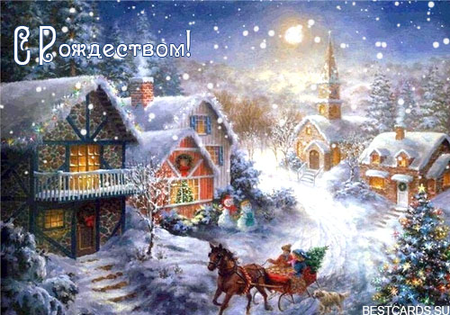

Цель: познакомить детей с историей православного праздника Рождество Христово; дать представление о его значении.
Задачи:
- привить уважение и любовь к православным традициям своего народа.
- воспитывать эмоциональное доброжелательное отношение к окружающему миру, себе, сверстникам и взрослым;
- познакомить детей со смирной и ладаном.
Предварительная работа:
ознакомление с иллюстрациями Библии, чтение стихов, посвященных Рождеству.
Ход:
Воспитатель: Ребята, вы наверное уже знаете что во всем мире люди празднуют удивительный праздник — Рождество Христово. Праздник этот отмечают 7 января. А хотите ли вы узнать историю возникновения этого удивительного праздника?
Ответы детей
Воспитатель: Тогда слушайте. Давным - давно нашел Бог самую верующую девушку — Марию. Когда она подросла, ее обручили в храме с Иосифом. Пришло время, и Господь послал своего ангела к Марии с благой вестью, что она родит сына, который спасет мир, и назовут его Иисус Христос.
Однажды пришлось Марии и Иосифу отправиться в город Вифлеем. Большой путь прошли они, устали, и захотели отдохнуть. Но в домах ни у кого не оказалось места для ночлега. Тогда отправились они дальше и дошли до высокой горы, в которой была пещера. В эту пещеру пастухи загоняли коров и овец. Там и родился Иисус Христос, тот самый чудесный младенец. В это время в небе вспыхнула самая яркая восьмиконечная Вифлеемская звезда
Великое чудо в ту ночь совершилось:
Спасителя бог нам послал.
В забытой пещере, в заброшенных яслях
Младенец, сын Божий лежал.
Первыми узнали об этом пастухи, они пасли овец недалеко от пещеры, и вдруг они увидели в небе ярчайшую звезду и перед ними появился ангел. «Я принес вам радостную весть — сказал ангел- родился Иисус Христос, обещанный Богом спаситель мира. Идите к пещере и там найдете Божественного Младенца в яслях.» И ангел исчез. А пастухи заплакали от великой радости и отправились в пещеру, поклониться младенцу.
В это время три мудреца, жившие на востоке, изучали небо. Они знали что должен родиться Божественный Младенец. И вдруг, они увидели, что на небе зажглась новая, ярчайшая звезда, и поняли, что родился сын Божий. Они отправились в Вифлеем, чтобы поклониться ему. Звезда указывала им путь, так, пришли они в пещеру, низко поклонились младенцу и вручили ему свои дары.
Первый мудрец, даря золото, сказал: «Прими это золото как знак царя царей».
Второй мудрец преподнес ладан со словами «Прими ладан. Он принадлежит тебе как Богу». Третий мудрец положил свой дар и сказал «Это- смирна, знак страдания и гибели перед Воскресением»
Вот так и родился спаситель мира- Иисус Христос.
Рефлексия.
- Как звали девушку у которой родился Иисус Христос?
- Как назывался город, в который отправились Мария и Иосиф?
- Где родился Иисус Христос?
- Кто первый узнал о рождении Божественного младенца?
- Какие дары вручили мудрецы Младенцу?

Рождественские загадки:
Среди зимы – большое торжество.
Великий праздник – … (Рождество)!
Его ждут все – от малышей, до пап и мам
и все нарядные спешат на службу … (в храм).
Здесь празднично, светло, приятно пахнет ладан,
Перед иконами горят … (лампады).
И, распушив зеленые иголочки,
красуются рождественские … (елочки).
Чтобы с молитвою прошел сегодня вечер,
Все люди в храме зажигают … (свечи).
И службе праздничной все радостно внимают,
а после с Рождеством друг друга … (поздравляют).
Здесь торжеством и тайной веет отовсюду,
И, сердце замирает в ожидании … (чуда).
Ведь чудо всех чудесней в этот день сбылось –
На земле родился … (Иисус Христос).

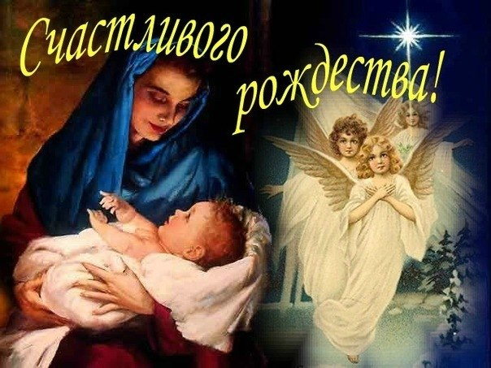

Стихи о Рождестве
Светлый праздник Рождества
Светлый праздник Рождества!
Нет счастливей торжества!
В ночь рождения Христова
Над землёй зажглась Звезда.
С той поры через столетья
Нам она, как солнце светит.
Согревает верой души,
Чтобы мир стал краше, лучше.
Дарит искры волшебства
Светлый праздник Рождества!
Мир приходит в каждый дом...
Поздравляем с Рождеством!

Родился Младенец Христос
Есть страны, где люди от века не знают
Ни вьюг, ни сыпучих снегов;
Там только нетающим снегом сверкают
Вершины гранитных хребтов.
Цветы там душистее, звезды крупнее,
Светлей и нарядней весна,
И ярче там перья у птиц, и теплее
Там дышит морская волна.
В такой вот стране ароматною ночью,
При шепоте лавров и роз
Свершилось желанное чудо воочью:
Родился Младенец Христос.

Времена чудес
То были времена чудес,
Сбывалися слова пророка:
Сходили ангелы с небес,
Звезда катилась от Востока.
Мир искупленья ожидал -
И в бедных яслях Вифлеема,
Под песнь хвалебную Эдема,
Младенец дивный воссиял,
И загремел по Палестине
Глас вопиющего в пустыне...

Святая ночь
Святая ночь! Как ты сияешь
На нашем жизненном пути!
Ты наши силы укрепляешь
И учишь нас, куда идти.
Посланница иного мира,
Ты, Вифлеемская звезда,
Из безотрадности пустыни
К Ключу Живому привела!

Давайте забудем горе и грусть
Давайте забудем
И горе, и грусть!
Сегодня родился младенец Иисус!
Родился он ночью, в глубокой пещере.
Его окружали лишь птицы да звери!
Да ангелы, да постухи и волхвы!
А значит и люди, а значит и мы!
Стояли в сторонке и тихо смотрели
На чудо такое в Святом Вифлееме!

Пушистый снег в Рождество
Пушистый снег
Покрыл дремучий лес,
Уснула тихим сном земля,
Померкнул свод небес.
Сегодня отдых от труда,
Забвенье всех забот...
Зажжётся первая звезда —
И к нам Христос сойдёт.
Сойдёт, чтоб в каждую семью
Внести покой и мир,
Всем благость проявить свою,
Устроить детям пир.

Рождество
Сегодня будет Рождество,
Весь город в ожиданьи тайны,
Он дремлет в инее хрустальном
И ждет: свершится волшебство.
Метели завладели им,
Похожие на сновиденье.
В соборах трепет свеч и пенье,
И ладана сребристый дым.
Встречаться будут чудеса,
Так запросто, в толпе прохожих,
И вдруг на музыку похожи
Людские станут голоса.

Вот и снова Рождество
Вот и снова Рождество -
Сил небесных торжество:
В этот день Христос пришел,
Чтоб спасти наш мир от зол.
Слава вечная Ему,
Побеждающему тьму.
Поздравляем всей душой
С этой радостью большой.

Вифлеемский двор
Мальчик-Бог в яслях родился
Среди осликов, ягнят.
И звездою озарился
Вифлеемский двор и сад.
И подумал ослик серый,
Поглядев Младенцу в глазки:
“Он пришел с добром и верой,
Состраданием и лаской!”
А щеночек-лежебока
Подглядел из конуры,
Как пришли волхвы с Востока,
Принесли свои дары.

Чудо из чудес
Вдруг на ёлку прилетела
Стая снегирей,
Ёлка сразу заалела
От живых огней.
На её мохнатых ветках,
Вместо мишуры,
Инея сребрится сетка,
Снежные шары.
А венец – Звезда сияет,
Чудо из чудес!
Рождество, друзья, встречает
Первозданный лес.

Рождество
В яслях спал на свежем сене
Тихий крошечный Христос.
Месяц, вынырнув из тени,
Гладил мех его волос.

Бык дохнул в лицо младенца,
И, соломою шурша,
На упругое коленце
Засмотрелся чуть дыша.

Воробьи сквозь жерди крыши
К яслям хлынули гурьбой.
А бычок, прижавшись к нише,
Одеяльце мял губой.

Пёс, прокравшись к теплой ножке,
Полизал её тайком.
Всех уютней стала кошка
В яслях греть дитя бочком.

Присмиревший белый козлик
На чело его дышал.
Только глупый белый ослик
Всех беспомощно толкал.

Посмотреть бы на ребёнка,
Хоть минуточку и мне.
И заплакал звонко-звонко
В предрассветной тишине.

А Христос, раскрывши глазки,
Вдруг раздвинул круг зверей.
И улыбкой, полной ласки, Прошептал: «Смотри скорей!»
Рождественские колядки для детей

Колядуют в ночь с 6 на 7 января. Чаще всего колядовать ходят дети и молодые люди. В рождественских колядках принято прославлять Христа, поздравлять хозяина и хозяйку дома, и просить у них угощения.

Коляда-моляда
Прикатила молода!
Мы нашли коляду
Во Мироновом двору.
Эй, дядька Мирон,
Выноси добро во двор.
Как на улице мороз
Подмораживает нос.
Не велит долго стоять,
Велит скоро подать
Или тепленький пирог,
Или маслица, творог,
Или денежку копьем,
Или рубль серебром!

***
Воробушек летит,
Хвостиком вертит,
А вы, люди, знайте,
Столы засилайте,
Гостей принимайте,
Рождество встречайте!

***
Христос Спаситель
В полночь родился.
В вертепе бедном
Он поселился.
Вот над вертепом
Звезда сияет.
Христос Владыко,
В Твой день рожденья.
Подай всем людям
Мир просвещенья!

***
Колядую, колядую
Я зайду в избу любую.
Попрошу хозяйку
Сладостей давай-ка.
И печенья, и конфет,
И с орехами щербет,
И халву, и шоколад,
Пастилу и мармелад,
Вкусное пирожное,
Сладкое мороженое
Мы и сами будем есть
И друг друга угощать
А хозяйку, а хозяйку
Добрым словом поминать!

***
Нынче Ангел нам спустился
И пропел: “Христос родился!“.
Мы пришли Христа прославить,
А вас с праздником поздравить.
Вот идем мы, пастухи,
Прощены нам все грехи.
К дому путь свой правим,
Христа Бога славим.

***
Волхвов привечайте,
Святое встречайте,
Пришло Рождество -
Начинаем торжество!

***
Пришла Коляда накануне Рождества.
Дайте коровку, масляну головку!
На окне стоит, на меня глядит.
Подайте блина, будет печь гладка!
Коляда, Коляда, подавай пирога!
Блин да лепешку в заднее окошко!
Новый год пришел, старый угнал, себя показал.
Ходи, народ, солнышко встречать,
Мороз прогонять!
А кто в этом дому – дай Бог тому!
Ему с колоса – осьмина,
Из зерна ему – коврига,
Из полузерна – пирог!
Награди вас Господь
И житьем и бытьем!

***
Накануне Рождества
Кто даст пирога,
Тому полон хлев скота,
Овин с овсом,
Жеребца с хвостом!
Кто не даст пирога,
Тому куричья нога,
Пест, да лопата,
Корова горбата.

Новый год: история возникновения
Для жителей Российских городов Новый год является главным праздником зимы и отмечается 1 января. Настоящий праздник для верующего – это Рождество Христово. А перед ним строгий Рождественский пост, который длится 40 дней. Начинается он 28 ноября и заканчивается только 6 января, вечером, с восходом первой звезды. Есть даже деревни, селения, где все жители Новый год не празднуют или празднуют его 13 января (1 января по Юлианскому стилю), после поста и Рождества.
Празднование нового года на Руси имеет такую же сложную судьбу, как и сама ее история. Прежде всего, все изменения в праздновании нового года были связаны с самыми важными историческими событиями, затрагивавшими все государство и каждого человека в отдельности.

Празднование Нового года в языческой Руси
Как праздновался новый год в языческой древней Руси - один из неразрешенных и спорных вопросов в исторической науке. Не найдено утвердительного ответа с какого времени начинался отсчет года.
Начало празднования нового года следует искать в глубокой древности. Так у древних народов новый год обыкновенно совпадал с началом возрождения природы и в основном был приурочен к марту месяцу.
На Руси существовало долгое время пролетье, т.е. первые три месяца, и с марта начинался пролетний месяц. Предположительно, первоначально на Руси Новый год отмечался в день весеннего равноденствия 22 марта. Масленицу и Новый год отмечали в один день. Зиму прогнали - значит, наступил новый год.

Празднование нового года после крещения Руси
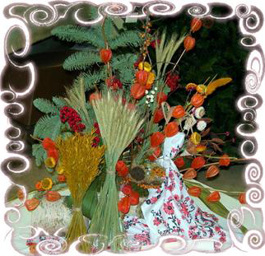
Вместе с христианством на Руси (988 г. - Крещение Руси) появилось новое летоисчисление - от сотворения мира, так и новый европейский календарь - Юлианский, с закрепленным названием месяцев. Началом нового года стало считаться 1 марта.
По одной версии в конце 15 века, а по другой в 1348 году православная церковь перенесла начало года на 1 сентября, что соответствовало определениям Никейского собора. Укрепление православия в средневековой Руси, установление христианства как религиозной идеологии, естественно, вызывает использование «священного писания» как источника реформы, вносимой в существующий календарь. Реформа системы календаря проводилась на Руси без учета трудовой жизни народа, без установления связи с сельскохозяйственными работами. Сентябрьский новый год утверждался церковью, следовавшей слову священного писания; установив и обосновав его библейской легендой, русская православная церковь сохранила эту новогоднюю дату вплоть до современности как церковную параллель гражданскому новому году. Таким образом, новый год стали вести с первого сентября. Этот день стал праздником Симеона первого столпника, празднуемый и сейчас нашей церковью и известного в простонародье под именем

Нововведения Петра I в празднование нового года
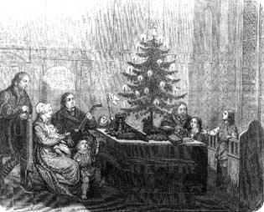
В 1699 году Петр I издал указ, согласно которому началом года стали считать 1 января. Это было сделано по примеру всех христианских народов, живших не по юлианскому, а по григорианскому календарю. Целиком перевести Русь на новый григорианский календарь Петр I не мог, так как церковь жила по юлианскому. Однако царь в России изменил летоисчисление. Если раньше годы считались от сотворения мира, то теперь летоисчисление пошло от Рождества Христова. В именном указе он объявил: «Ныне от Рождества Христова доходит тысяча шестисот девяносто девятый год, а с будущего января с 1-го числа настанет новый 1700 год купно и новый столетний век». Следует отметить, что новое летоисчисление еще долго существовало вместе со старым, - в указе от 1699 года разрешалось писать в документах две даты - от Сотворения мира и от Рождества Христова. Проведение в жизнь этой реформы Великого Царя, имевшей столь важное значение, началось с того, что запрещено было праздновать каким бы то ни было образом 1 сентября, а 15 декабря 1699 года барабанный бой возвестил о чём-то важном народу, который толпами хлынул на Красную площадь. Здесь устроен был высокий помост, на котором царский дьяк громко читал указ, что Петр Васильевич повелевает "впредь лета счисляти в приказах и во всех делах и крепостях писать с 1 генваря от Рождества Христова".
Первый день Нового 1700 года начался парадом на Красной площади в Москве. А вечером небо озарилось яркими огнями праздничного фейерверка. Именно с 1 января 1700 года народные новогодние забавы и веселья получили свое признание, а празднование Нового года стало носить светский (не церковный) характер

Новый год при советской власти. Смена календаря.
После Октябрьской революции 1917 года правительством страны был поставлен вопрос о реформе календаря, так как большинство европейских стран давно перешло на григорианский календарь, принятый Папой Григорием XIII еще в 1582 году, а Россия все еще жила по юлианскому.
24 января 1918 года Совет Народных Комиссаров принял "Декрет о введении в Российской республике западно-европейского календаря". Подписанный В.И. Лениным документ был опубликован на следующий день и вступил в силу с 1 февраля 1918 г. В нем, в частности, говорилось: "…Первый день после 31 января сего года считать не 1-м февралем, а 14 февраля, второй день - считать 15-м и т. д." Таким образом, русское Рождество сместилось с 25 декабря на 7 января, сместился и новогодний праздник. В 1929 году произошла отмена Рождества. С ней отменялась и елка, которая называлась «поповским» обычаем. Был отменен Новый год. Однако, в конце 1935 года в газете "Правда" появилась статья Павла Петровича Постышева "Давайте организуем к новому году детям хорошую елку!". Общество, еще не забывшее красивый и светлый праздник, отреагировало достаточно быстро, - в продаже появились елки и елочные украшения. Пионеры и комсомольцы взяли на себя организацию и проведение новогодних елок в школах, детских домах и клубах. 31 декабря 1935 года елка вновь вошла в дома наших соотечественников и стала праздником "радостного и счастливого детства в нашей стране". В 1949 году 1 января стал нерабочим днем прекрасным новогодним праздником, который продолжает радовать нас и сегодня.
Старый Новый год
Хотелось бы еще раз вернуться к смене календарей и объяснить феномен Старого Нового года в нашей стране.
Само название этого праздника указывает на его связь со старым стилем календаря, по которому Россия жила до 1918 года, и перешла на новый стиль указом В.И. Ленина. Так называемый Старый стиль – это календарь, введенный в действие еще римским императором Юлием Цезарем (юлианский календарь). Новый стиль – это реформа юлианского календаря, предпринятая по инициативе Папы Римского Григория XIII (григорианский, или новый стиль). Юлианский календарь с точки зрения астрономии был не точным и допускал ошибку, которая с годами накапливалась, что в результате выливалось в серьезные отклонения календаря от истинного движения Солнца. Поэтому григорианская реформа в какой-то степени была необходима Разница между старым и новым стилем в XX веке составляла уже плюс 13 дней! Соответственно, день, бывший по старому стилю 1 января, в новом календаре стал 14 января. И современная ночь с 13 на 14 января в дореволюционные времена была новогодней ночью. Таким образом, отмечая Старый Новый год, мы как бы приобщаемся к истории и совершаем дань времени.

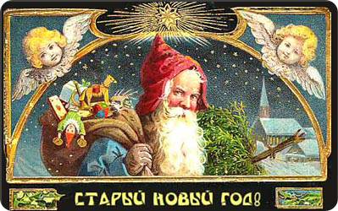

Рождество в семейном кругу.

После Новогодних праздников мы с нетерпением ждали приближения Рождества, чтобы вновь встретиться с родственниками и друзьями, поздравить их и подарить подарки. Накануне Рождества с утра мы пошли в церковь, чтобы поставить свечки. Там как раз шли приготовления к празднику: ставили живые ёлочки. Потом катались с горки, а вечером пошли в гости на именины. Рождество мы всей семьей отмечали у бабушки. В этот день мы получили много добрых и тёплых поздравлений, посидели за вкусным праздничным столом, а вечером посмотрели интересный фильм про Деву Марию.

В этот день святого Рождества
Каждый ждет от жизни волшебства:
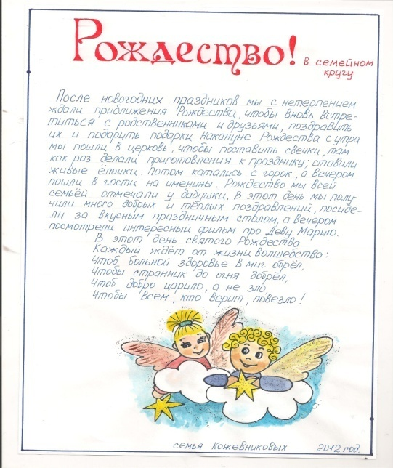
Чтоб больной здоровье вдруг обрел,
Чтобы странник до огня добрел,
Чтоб добро царило, а не зло,
Чтобы всем, кто верит, повезло!

Семья Романовых
Как мы отмечали Рождество.

Рождество – это светлый праздник. В эту рождественскую ночь на свет появился младенец Иисус Христос. И у нас принято отмечать праздник, но это уже не так, как было раньше.
Рождество всегда сопровождалось яркими народными обычаями, колядовали, катались на санках, собирали праздничный стол. Вот и наша семья тоже отмечает этот великий праздник. Но, как рассказывала мне моя бабушка, Рождеству предшествует долгий пост. А последний день этого поста называют Рождественским Сочельником. И за стол нужно садиться с появлением первой звезды. Папа мне рассказал, почему за стол надо садиться так поздно. Он сказал, что когда Иисус Христос родился, на небе появилась яркая звезда. И она была самая первая.
А ещё мне очень нравится, когда мы всей семьёй наряжаем ёлку, украшаем наш дом. И в эти моменты на душе так радостно и весело. Кругом царит атмосфера любви и чувствуется атмосфера Рождества.
К нам в гости приходят близкие родственники. В нашей семье считается, что Рождество – это семейный праздник. Когда вся семья в сборе, мы дарим друг другу подарки. Ведь это волхвы зародили такую традицию – дарить подарки, т.к. новорожденному Иисусу именно волхвы принесли в дар золото, ладан и смирну. Так что дарить в этот день не только можно, но и нужно.

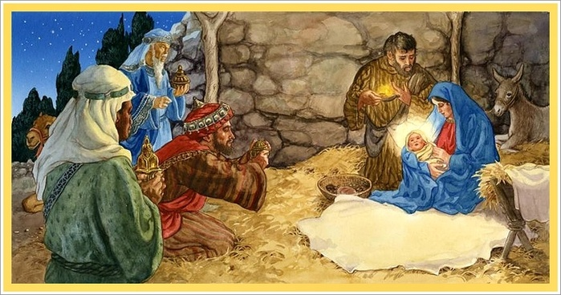

Семья Арсентьевых.

Как в моей семье встречают Рождество Христово.

«Ночь святая у порога,
Счастье входит в каждый дом,
Станем чище, ближе к Богу,
Перед встречей с Рождеством!»

Мама рассказывала мне о том, что Рождество Христово – великий христианский праздник. Накануне Рождества Христова мы с мамой читали Библейские истории о рождении Христа. День перед рождеством называется Сочельник. Взрослые в этот день соблюдают пост. В сочельник моя мама готовила праздничный ужин на Рождество, так как в этот день в наш дом приходит много гостей – родственники и мамина подруга. Все гости собрались за праздничным столом. В рождественскую ночь мама зажигала свечи и расставляла их на подоконнике. Она говорит, что это рождественская традиция. Непременным украшением праздника является наряженная ёлка. В этом году папа принёс живую ёлку, мы с мамой её украшали. Под ёлкой я нашла свои рождественские подарки. Каждому приятно получать подарки в праздники. А ведь Рождество – это день рождения Спасителя, и мне хотелось приготовить подарок и для него. Мама сказала, что лучший подарок для Иисуса - это наши добрые дела и чистое сердце.
Рождество продолжается три дня. В эти дни для меня было очень много интересного. В рождественские выходные мы с мамой съездили навестить бабушку Тоню. Мы привезли ей подарки и гостинцы и помогли в домашних делах. Вместе с маминой подругой и ее сыном мы ходили на каток, где мы катались на коньках, а потом мы ходили любоваться на ёлку.
Я очень люблю Рождество, в эти праздничные дни вся семья вместе и всем весело!

Семья Казаковых
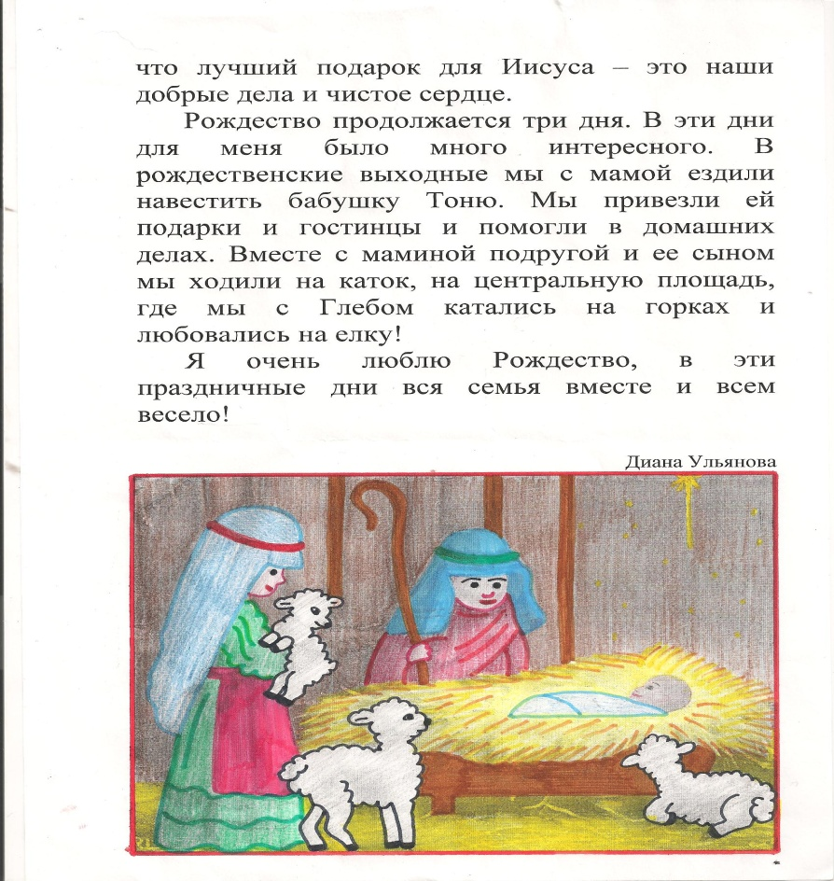

Зима – чудное время года. Чудо – это Новый Год и Рождество Христово. Это потрясающие праздники. Всё везде украшено, везде огни. Дома мы ставим ёлку. Наряжаем её гирляндами, вешаем игрушки. В этот праздник все друг другу дарят подарки. Мне тоже под ёлку положили сладкие подарки и игровую приставку.
Праздник я провёл в окружении родителей и родственников. Катался с горки на ледянке, ходил в гости, катался на коньках и санках, гулял по Сосновому Бору. Ещё ходил на Рождественскую ёлку. Там был весёлый праздник со сказочными персонажами: бабой Ягой и Лешим. Потом Дед Мороз и Снегурочка дарили всем детям сладкие подарки. Я рассказал стихотворение и мне Дед Мороз подарил приз – брелок.

В нашем доме — Рождество…
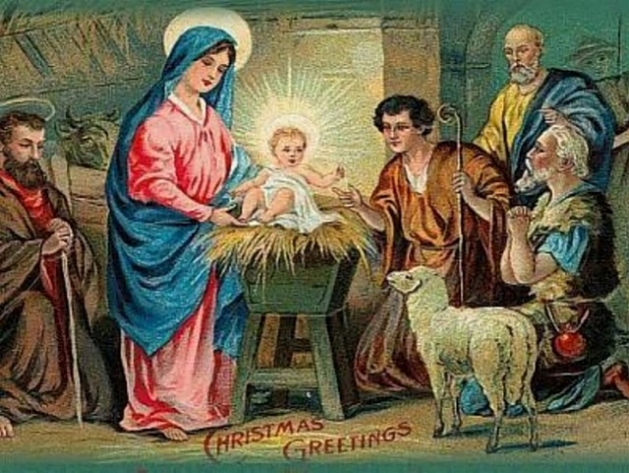
Во всём мире Рождественские дни – одни из самых светлых, радостных и уютных. С Рождеством связано множество традиций. Постепенно, после многих лет забвения этот волшебный праздник возвращается и к нам. Но, к сожалению, в календарь он вернулся гораздо раньше, чем в наши сердца и дома. Многие ли умеют встречать Рождество? Даже ёлка из Рождественской в нашей стране превратилась в новогоднюю. А ведь когда-то (тогда Новый год по старому календарю наступал после Рождества) ёлка к первому января уже разбиралась и выносилась из дому, так как была именно Рождественской, и на её верхушке красовалась восьмиконечная звезда, так называемая Звезда Богородицы.
Рождество. Даже, и слово какое волшебное. Таит в себе обещание чуда, счастья, не кончающейся сказки. У всех оно вызывает примерно одни и те же воспоминания детства — запахи ёлки, мандаринов, волнующее шуршание душистых фантиков, подарки, гости. Ещё мороз, санки, звезды…

Рождественская елка.
Рождество Христово – это праздник радостного чуда, сказки. Нет, пожалуй, другого дня, которого с таким нетерпением и замиранием сердца ждут дети. Маленькому христианину трудно еще понять, какое великое событие совершается в это время. Но он на всю жизнь запомнит ту атмосферу тихой радости и трепета, создать которую можете только вы, дорогие родители.

Украшение интерьера на Рождество
По традиции главным праздничным атрибутом является рождественская елка. Украсить елку можно на свой вкус, приобретенными в магазине или
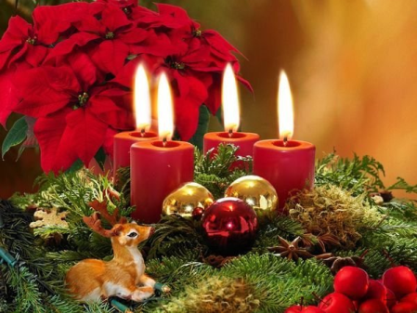
изготовленными собственными руками игрушками. На верхушке непременно должна расположиться Вифлеемская звезда. Вместе с детьми украсьте елку фигурками героев библейских сюжетов, изготовленными из картон
Это позволит не только окунуться в историю и творчество, но и будет способствовать созданию

крепкой дружеской атмосферы в семье. Из еловых веток можно изготовить разнообразные композиции с использованием свечей, елочных украшений и цветов.
Создать атмосферу праздника в доме позволят воздушные шары в различных сочетаниях, как в составе композиций, так и одиночные. Неотъемлемым атрибутом Рождества являются свечи.

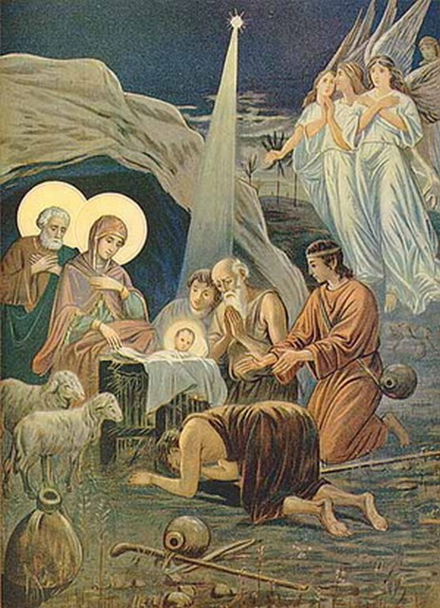
ЛЕГЕНДА О ЕЛКЕ
Близ пещеры, в которой родился Спаситель мира, росло три дерева — ель, олива и пальма. В тот святой вечер, когда зажглась на небе путеводная звезда, возвестившая многострадальному миру о появлении на свет Того, который принес с собой «весть надежды благодатной»,
Ликовала вся природа,
Величава и светла,
И к ногам Христа-младенца
Все дары свои несла.
В числе прочих принесла свои золотистые плоды и росшая подле пещеры олива. Пальма тоже предлагала свой зеленый шатер как защиту от зноя и непогоды. Только ель одна печально стояла
В унынии тихом,
Боязлива и скромна,
тщетно думая и не зная, что бы ей принести в дар младенцу Иисусу. Печально поникли ее ветви, и от стыда и тайных мук обильно закапали у нее слезы прозрачной смолой
Эти слезы увидала
С неба звездочка одна,
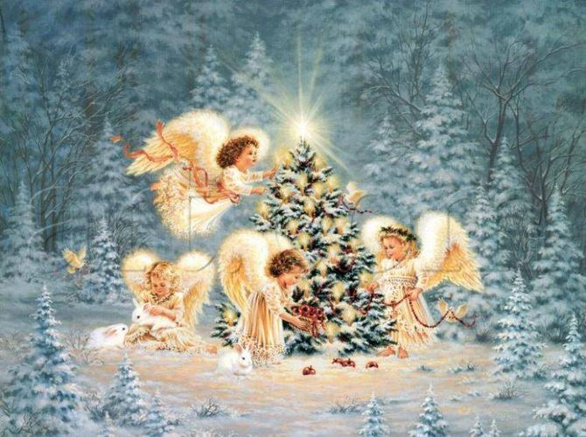
Тихим шепотом подругам
Что-то молвила она.
И вдруг свершилось чудо. Звезды посыпались с неба огненным дождем и усеяли елку по всем ее веткам, сверху донизу. Тогда она, радостно затрепетав, гордо подняла свои ветви и впервые явилась миру в ослепительном блеске...
С тех пор и пошел у людей обычай убирать елку в рождественский вечер яркими огнями свечей.
Каждый год она сияет в день великий торжества
И огнями возвещает светлый праздник Рождества.

